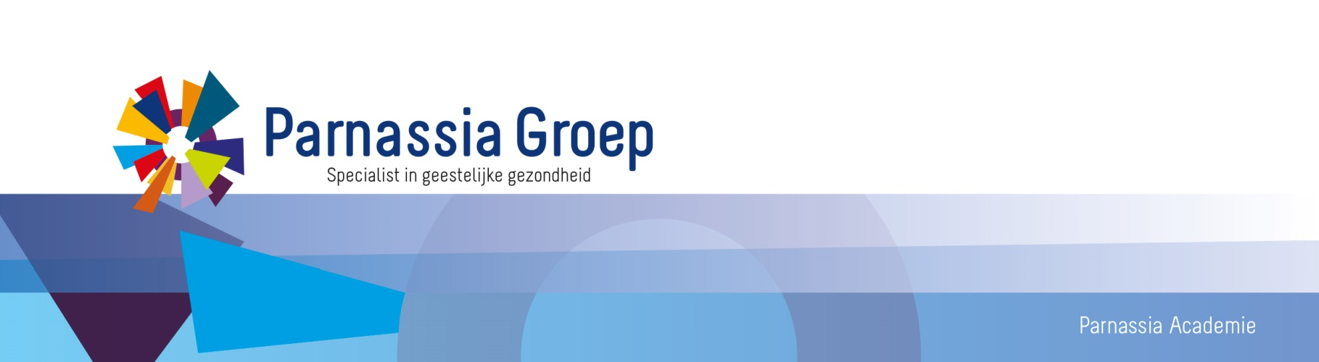

Trainershandleiding
‘juridische aspecten binnen kind/jeugdzorg’

Datum/periode training: 3 trainingen per jaar
Docent/Trainer: mr. Henk-Jan Hangelbroek

1. Inleiding: globale inhoud van de les/training

De inhoud van de training bevat de basis van 5 elementen:
- Wet op de geneeskundige behandelovereenkomst (WGBO): rechten en plichten voor de behandelaar en cliënt. Het beroepsgeheim, recht op inzage medisch dossier, het goed hulpverlenerschap, dwang(medicatie)toepassingen en wettelijke vertegenwoordiging komen hier aan de orde.
- Gezag, voogdij, OTS en de verschillende rechten van ouders en kinderen per leeftijdscategorie zullen behandeld worden.
- Beroepsgeheim, Meldcode, verwijsindex en uitwisseling van patiëntgegevens met derde? Dilemma’s, professionele eisen aan zorgvuldig handelen en wettelijke verplichtingen worden mede door middel van casus verder belicht.
- Klachtrecht: intern: hoe is het klachtrecht binnen de Parnassia Groep geregeld. De invulling van de vereisten van de WKKGZ komen hierbij aan bod zoals de Klachtencommissie. Extern: tuchtklachten, strafrechtelijke procedures en en civiel rechtelijke aansprakelijkheden.
- Verplichte zorg: onder welke voorwaarde kunnen cliënten tegen hun zin opgenomen worden en wat zijn de behandelmogelijkheden als een cliënt niet instemt met de behandeling.
Noot: De huidige wet Bopz die verplichte opname mogelijk maakt zal besproken worden maar ook de nieuwe wetgeving (Wvggz) die op dit moment bij de 1e kamer ligt.

2. Doelgroep(en)
Behandelaren in de jeugdsector

3. Beginvereisten
Er zijn geen bijzondere beginvereisten voor de deelnemers vereist. Wel dient men werkzaam te zijn in de jeugdzorg bij de werkmaatschappijen: Lucertis, De Jutters, Ipsy-jeugd, Brijder-jeugd, Youz

4. Doelen.
Aan het eind van deze training:
• Heb je kennis over doel en werkwijze van het klachtrecht, tuchtrecht en aansprakelijkheidsrecht
- Ben je op de hoogte van opname en behandeling verplichte zorg onder de Bopz
- Ken je de rechten en plichten van ouders en kind/jongere per leeftijdscategorie
- Weet je hoe te handelen bij dilemma’s rond het al dan niet doorbreken van het
beroepsgeheim
- Ben je op de hoogte van mogelijkheden en verplichtingen betreffende de
Meldcode, verwijsindex en samenwerking met Veilig thuis en andere betrokken
Instanties

5. Studiebelasting
- geadviseerde voorbereidingstijd (zover deelnemer deze niet eerder heeft gevolgd): e-learning ‘Huiselijk Geweld en kindermishandeling’ en ‘Kindcheck’. Beiden zijn terug te vinden bij de Parnassia e-academie.
- klassikale training onder begeleiding van de docent: 4 uur
- periode : 2019 e.v.

6. Benodigde leermiddelen voor de training
Algemeen:
- Powerpointpresentatie
- Opdrachten, casusbeschrijving

Literatuur dat tijdens de training beschikbaar wordt gesteld:
- Leeftijdenwijzer (zie bijlage)
- Handreiking beroepsgeheim GGZ Nederland (zie bijlage)
- Richtlijn curatele, bewind en mentorschap
- KNMG Richtlijn omgaan met medische gegevens
- KNMG Richtlijn niet-aangaan of beëindiging van de geneeskundige behandelingsovereenkomst
- Tuchtrecht in de Gezondheidszorg Hoe werkt het?

- Presentielijsten, evaluatieformulieren, naambordjes, bewijs van deelname

7. Voorbereidende activiteiten.
Benodigde faciliteiten: computer, beamer, flap over.

8 . Voorbereidende opdrachten voor de cursist: Geef hier aan welk huiswerk de cursist maakt ter voorbereiding van de trainingsdag(en)
Zie bij punt 5.

9. Certificering: na afloop certificaat
10. Accreditatie: SKJ accreditatie is aangevraagd

11. Lesschema

Leerdoelen*.
Aan het eind van de training heeft de cursist:
- Heb je kennis over doel en werkwijze van het klachtrecht, tuchtrecht en aansprakelijkheidsrecht
- Ben je op de hoogte van opname en behandeling verplichte zorg onder de Bopz
- Ken je de rechten en plichten van ouders en kind/jongere per leeftijdscategorie
- Weet je hoe te handelen bij dilemma’s rond het al dan niet doorbreken van het
beroepsgeheim
- Ben je op de hoogte van mogelijkheden en verplichtingen betreffende de
Meldcode, verwijsindex en samenwerking met Veilig thuis en andere betrokken
Instanties

 | Onderdeel | Tijd | Leerdoel | Werkvorm | Hulpmiddelen
9.00- 9.30 | Kennismaking, toelichting programma | 20 |  | Rondje: ophalen van de leervragen | PP  Naambordjes
9.30-10.00 | WGBO: rechten en plichten voor de behandelaar en cliënt. | 45 | 1* | Onderwijsleergesprek | PP
10.15- 11.00 (inclusief pauze) | Gezag, voogdij, OTS en de rechten van ouders en kinderen | 45 | 2* | Onderwijsleergesprek  groepsgesprek dilemma’s | PP
11.00-11.30 | Beroepsgeheim, Meldcode, verwijsindex en uitwisseling van patiëntgegevens | 30 | 3* | Onderwijsleergesprek  groepsgesprek dilemma’s | PP  Video
11.30-12.00 | Klachtrecht: intern en extern | 40 | 4* | Onderwijsleergesprek  casusbespreking | PP  Video
12.00-  12.30 | Verplichte zorg: opname en behandeling | 40 | 5* | Onderwijsleergesprek | PP
12:50-13:00u | evaluatie | 10 |  | Terugkoppeling leerdoelen  Invullen evaluatie formuleren | evaluatieformulieren

**einde document**

